14.10.2022 Впервые в МБОУ СОШ №24 Волонтеры –Победы проводили праздник День отца. Волонтеры- Победы провели мастер-класс, сделали подарок папе своими руками.
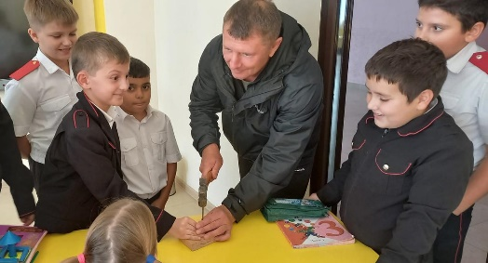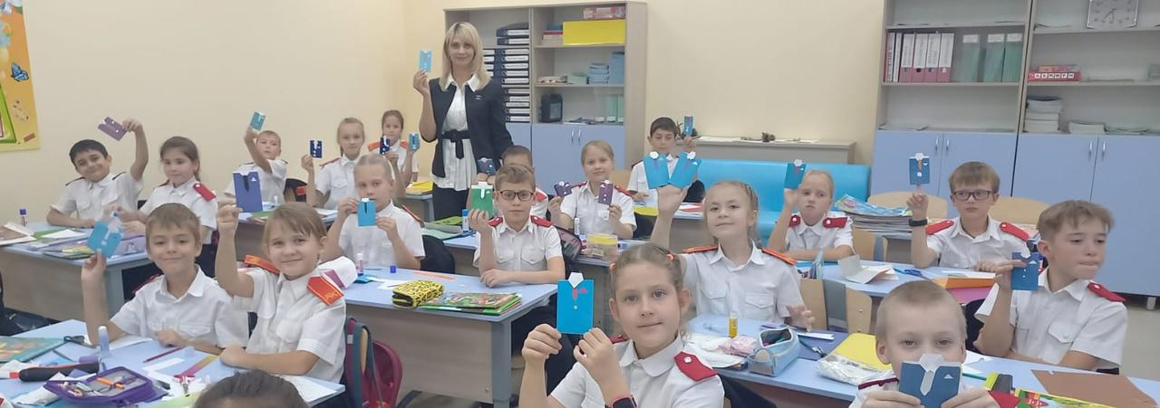
15.10.2022 В рамках акции "Чистый двор" Волонтеры – Экологи привели в порядок теплицу на школьном участке, произвели сбор урожая, подготовили почву к зиме.
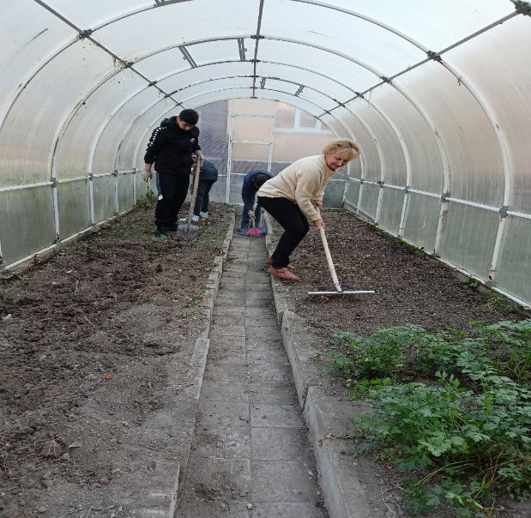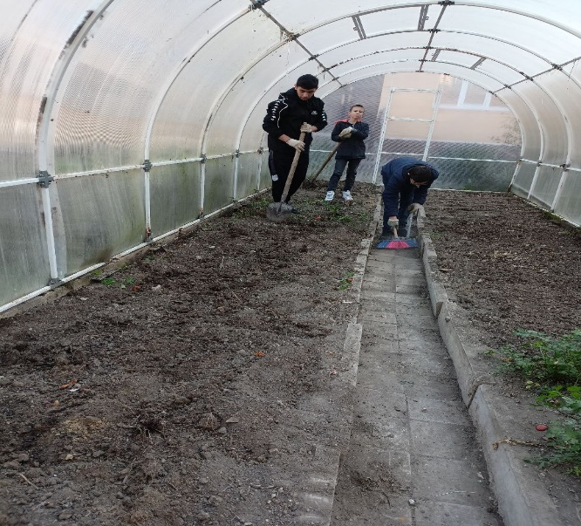
17.10.2022 года В рамках профориентационной работы среди обучающихся 9-х классов Волонтеры -медики провели лекцию по теме: «Профориентация школьников в медицину».
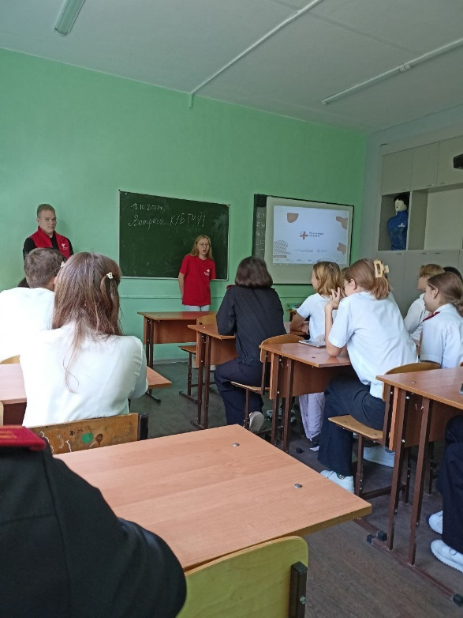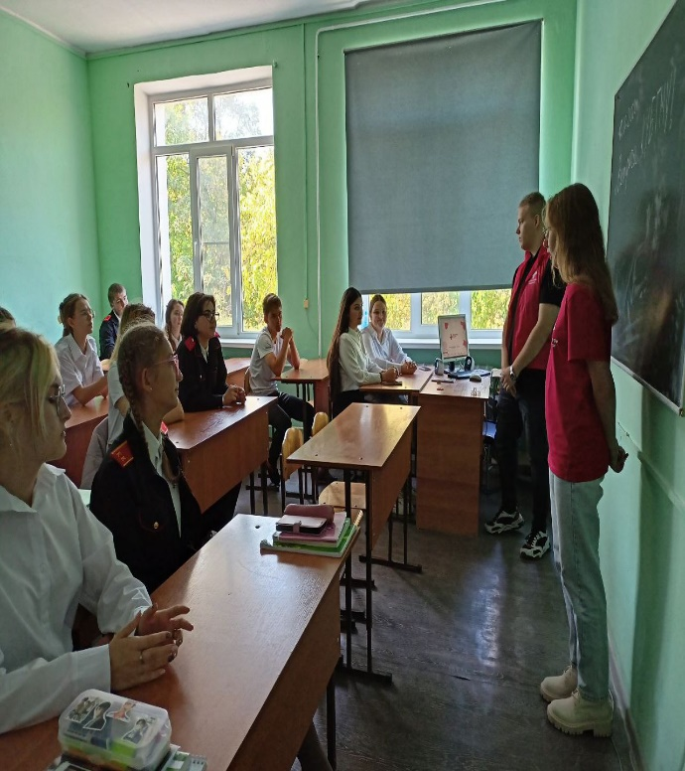

5.10.2022 Волонтеры –Победы в рамках празднования Дня учителя провели интеллектуальную игру между командами учителей и волонтерами «Сто к одному»

14.10.2022 Ежегодно на посвещение в Казачат, Волонтеры -экологи

